在《塞尔达传说：王国之泪》里，海拉鲁大陆的烹饪系统极其自由，你可以把各种奇奇怪怪的东西丢进锅里。但讲真，通关或者开荒过程中，你真正需要频繁放进快捷栏的料理也就那么几种。通关大佬和速通玩家们基本都在用以下几款高性价比的“神级料理”。
下面直接给你干货，省去那些花里胡哨的菜谱，只看最实用、性价比最高的几种搭配，以及它们的素材该去哪里顺手薅一波。

核心必备：
四大神级料理配方在《王国之泪》里，烹饪有一个隐藏的大原则：带特殊词条的食材（比如“大剑”、“生命”）绝对不要混搭，否则效果会互相抵消，变成一盘毫无卵用的普通回血菜。
- 瞬间满血神器：蒸水果
配方： 或者 生命松露
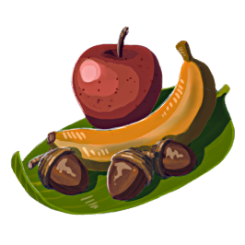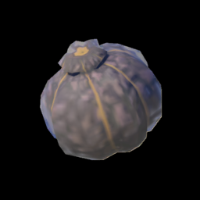
效果： 无论你残血到什么程度，吃一个直接全血补满，并额外赠送若干黄金额外心心（黄心）。
老司机心得： 千万别把 5 个生命萝卜一起煮！在本作中，只要带“生命”前缀的食材，哪怕只放一个，也能触发“完全恢复”的隐藏保底。单炒一个萝卜的性价比，比攒一锅高出太多。
- 人人必备的伤害药：大剑蒸水果（3级加攻）
配方： 大剑香蕉 ×5
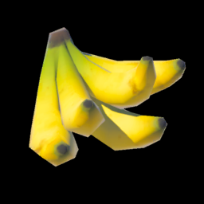
效果： 攻击力提升 3 级（最高级），持续 4分10秒。
老司机心得： 打人马、打幻影加侬或者各种BOSS前的标准起手式。如果你手头有“大剑草”，也可以用 4 个香蕉 + 1 个大剑草替换，效果一样是3级加攻。
- 地底救命稻草：野菜牛奶粥 （恢复瘴气）
配方： 向阳草 + 鲜奶+海拉鲁米
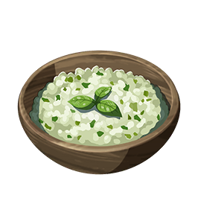
效果： 恢复 3 到 4 个被瘴气封锁的“破碎心心”，并顺便回血。
老司机心得： 地底开荒必带。纯用 5 个向阳草煮只能恢复瘴气不回血，稍微丢一块垃圾肉或者海拉鲁米进去，就能兼顾回血，非常划算。

- 跑图飞檐走壁：胡萝卜蛋糕（额外精力）
配方： 速速胡萝卜✖1，毅力胡萝卜✖1，塔邦挞小麦✖1，蔗糖✖1，山羊奶油✖1
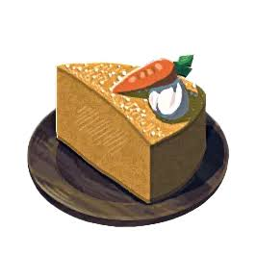
效果： 瞬间补满你所有的精力槽（绿圈），并额外赠送一小段黄金圈（额外精力）。
老司机心得： 爬大峭壁或者空中长途滑翔时，精力和体力快见底了？别慌，磕一个这个，直接原地复活还能飞得更远。

核心食材去哪捞？
知道了配方，去哪儿高效进货才是关键。海拉鲁大陆有几个著名的“大自然批发市场”，传送过去拔腿就捞，几分钟就能装满背包。食材名称核心效果最优采集地点与路线大剑香蕉3级攻击费罗尼地区（地图右下角热带雨林）。尤其是湖畔驿站周边、乌尔利山附近的树林里遍地都是，顺便端了依盖队基地也能搜刮一堆。向阳草瘴气恢复所有天空群岛（空岛）。比如初始空岛、或者有各种弹跳机关的空岛，只要在地上看到金黄色像向日葵一样的植物，拔就完了。地底极少。大生命萝卜完全复活北哈特尔天空群岛、或者其他高级空岛的残垣断壁旁。这东西比较稀有，看到了一定要用图鉴拍照功能开启“寻找探测器”。金苹果料理暴击萨托利山（监视堡垒西南方）的苹果园。山上有一片巨大的苹果林，里面混生着好几颗金苹果，拿来当引子可以让料理效果大成功。

